11. Напишите цикл, разбивающий массив на пары и меняющий соседние элементы в каждой паре. Например, Array(1, 2, 3, 4, 5) преобразуется в Array(2, 1, 4, 3, 5). 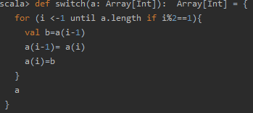



12. Дан массив целых чисел. Получить новый массив, содержащий сначала отрицательные элементы и нуль в том порядке как они шли в первоначальном массиве, а затем положительные элементы в том порядке как они шли в первоначальном массиве.

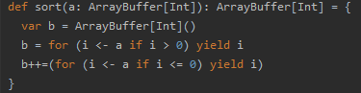





Для массива

13. Как вычислить среднее значение элементов Array[Double] ?

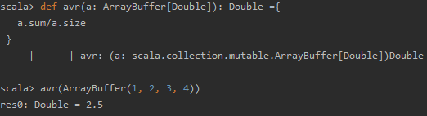

14. Напишите функцию minmax(values: Array[Int]), которая возвращает пару, содержащую наименьшее и наибольшее значение массива.

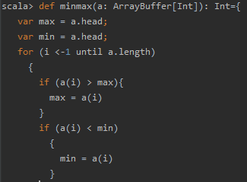



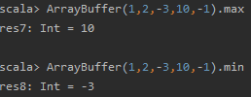

15. Напишите функцию iteqgt(values: Array[Int], v: Int ), которая возвращает triple, содержащий число значений массива меньше чем v, равное v и больше чем v.

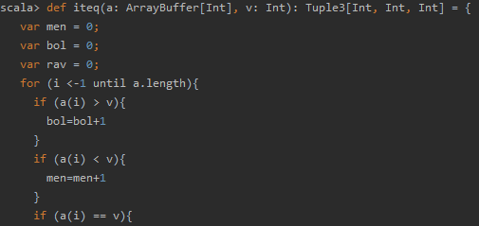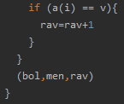



16. Что получится в результате выполнения функции: “Hello”.zip(“World”)?



Zip – упаковка значений в кортежи(объедение значений, которые должны выполняться вместе)